MUNICIPIO DE MEDELLÍN
SECRETARÍA DE EDUCACIÓN MUNICIPAL
I.E. RODRIGO CORREA PALACIO
Aprobada por Resolución 16218 de noviembre 27 de 2002
DANE 105001006483 - NIT 811031045-6

DOCENTE: SAUL DAVID RUEDA |  | AREA: EDUCACION FISICA RECREACIÓN Y DEPORTES.
GRADO: S-1 | PERIODO: 2 | INTENSIDAD SEMANAL: 2 H
FECHA DE ENTREGA: |  | FECHA DE DEVOLUCIÓN:
PLAN DE MEJORAMIENTO PERIODO UNO 2022

HABITOS SALUDABLES

QUÉ SON HABITOS SALUDABLES
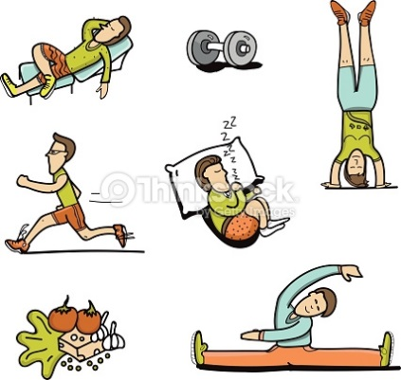

Los hábitos saludables son todas aquellas conductas o comportamientos asumidos como propios y que actúan de manera positiva en la persona

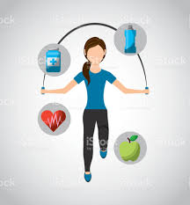
Una persona saludable
Es aquella que se encuentra en un buen estado físico, mental y social, así lo indica la Organización Mundial de la Salud (OMS). Para alcanzar dicho estado de salud, es muy importante cumplir ciertos hábitos saludables tales como: realizar ejercicios físicos, tener una excelente relación en lo social, así como también con el medio ambiente y una alimentación muy balanceada.

Llevar hábitos saludables es esencial para mantenernos sanos, jóvenes y en forma más allá de la edad que tengamos. Seguir una vida saludable, en definitiva, nos hace tener una vida mejor.

Para tener una mejor calidad de vida

OPTA POR UNA ALIMENTACIÓN SANA

Para tener una alimentación balanceada y saludable, la persona debe situarse en la pirámide nutricional y ver que cumple con los alimentos que se muestran allí.

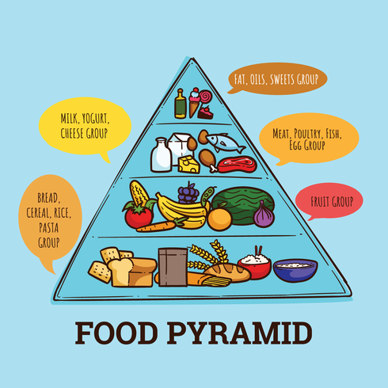

Cabe destacar que, cada persona es diferente por lo que lo ideal es primero asistir a un nutricionista y ver qué tipos de alimentos debe consumir para así tener una dieta completamente balanceada.

Una buena hidratación

Es indispensable, por tal razón es muy importante beber al menos dos litros de agua diarios, ya que el agua ayuda a controlar la presión sanguínea, regula la temperatura corporal, transporta nutrientes y previene el estreñimiento

REALIZA EJERCICIO FÍSICO

Para mantenerse en forma, y siempre que sea un adulto sano, es importante realizar ejercicio físico entre cuatro y cinco días a la semana, participando en sesiones de dos horas a dos horas y media de ejercicio cardiovascular de intensidad moderada o de intensidad vigorosa.
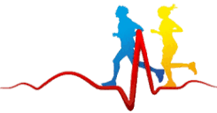

“Hacer ejercicio mantiene el cuerpo sano y en forma”

DUERME LAS HORAS SUFICIENTES
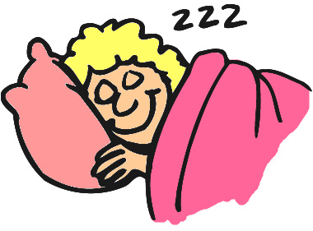
Como mínimo debes dormir seis horas. Sin embargo se recomienda hacerlo durante 6 / 8 horas.
No solamente importa la cantidad de tiempo que pasamos durmiendo, también es importante la calidad del sueño.
Necesitamos dormir para pensar claramente, reaccionar rápido y asentar nuestra memoria. De hecho los procesos del cerebro que nos ayudan a aprender y recordar son especialmente activos mientras dormimos.
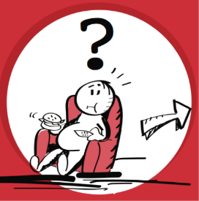
HÁBITOS NO SALUDABLES

Existen hábitos tóxicos, los cuales están conformados por el tabaco, alcohol y el uso de sustancias

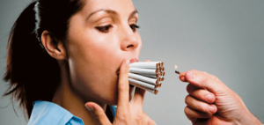
EL TABACO

Mucha gente desconoce que el tabaco es causante de muertes, a consecuencia de las enfermedades que produce: faringitis y laringitis, tos y expectoraciones, úlcera de estómago cáncer de boca, laringe, pulmón, esófago, riñón y vejiga, bronquitis (inflamación de los bronquios) y enfermedades del sistema circulatorio como infartos de corazón, infartos cerebrales
EL ALCOHOL

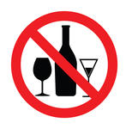
Limita las funciones corporales, sobre todo las cerebrales. Al principio produce bienestar, pero después es depresivo. Perjudica al sistema nervioso, descoordina y retarda los movimientos, aunque la persona piense que está perfectamente. Produce pérdida de memoria, cirrosis hepática, destrucción de las células cerebrales, enfermedades del corazón.

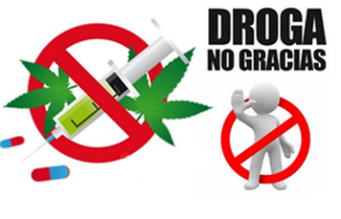
LAS DROGAS

Dificulta el aprendizaje, la concentración y la memoria. Disminuye la coordinación y la lucidez mental. Altera las hormonas reproductivas y de maduración sexual.
.

ACTIVIDAD

- Realiza en Word un volante donde concientice a las personas a tener buenos hábitos saludables.
- REALIZA UNA SOPA DE LETRAS CON 8 TERMINOS QUE SE ENCUENTREN EN EL DOCUMENTO.
- REALIZA UN RESUMEN DE UNA PG DEL CONTENIDO DEL DOCUMENTO.

BUENA SUERTE.

